中山大学本科生期末考试
考试科目：《计算机组成原理》（A卷）参考答案
学年学期：2017学年第一学期 姓 名：
学 院/系：数据科学与计算机学院 学 号：
考试方式：闭卷 年级专业：
考试时长：120分钟 班 别：
任课老师: 周杰英
警示 《中山大学授予学士学位工作细则》第八条：“考试作弊者，不授予学士学位。”

------------以下为试题区域，共八道大题，总分100分,考生请在答题纸上作答------------

一、选择题（共 10 小题，每小题 1 分，共10 分）
1. 某微机最大可寻址的内存空间为1MB，其CPU地址总线至少应有（ C ）条。
A. 32 B. 16 C. 20 D. 24
2. CPU能直接访问的存储器是 D 。
A．软磁盘存储器 B. 硬盘存储器 C. CD-ROM D. 内存储器
3. 虚拟存储技术主要解决存储器的（ B ）问题。
A. 速度 B. 扩大存储容量 C. 成本 D. 前三者兼顾
4.高速缓冲存储器(CACHE)一般是由（ D ）芯片组成。P212
A. EPROM B.DRAM C.ROM D. SRAM
5. 需通过紫外线照射擦除全部内容的存储器芯片是 B 。
A. SRAM B. EPROM C. PROM D. Flash Memory
6. 微程序控制器中，机器指令与微指令的关系是（B ）。
A 每一条机器指令由一条微指令来执行
B 每一条机器指令由一段用微指令编成的微程序来解释执行
C 一段机器指令组成的程序可由一条微指令来执行
D 一条微指令由若干条机器指令组成
7.对微处理器而言，它的每条指令都有一定的时序，其时序关系是（ B ）。
A．一个时钟周期包括几个总线周期，一个机器周期包括几个指令周期。
B．一个指令周期包括几个总线周期，一个总线周期包括几个时钟周期。
C．一个机器周期包括几个指令周期，一个指令周期包括几个时钟周期。
- 一个指令周期包括几个时钟周期，一个时钟周期包括几个机器周期。
8.8086 CPU的内存空间和I/O空间是 （ A ）。
A、统一编址的，都是1MB和64KB B、单独编址的，都是1MB
C、统一编址的，都是64KB D、独立编址的，分别是1MB和64KB
9.8086／8088的中断向量表用来存放（ C ）。
A.中断类型号 B.中断服务程序
C.中断服务程序入口地址 D.中断服务程序返回地址
10.8086CPU的AD复用线可在总线周期的（ A ）时刻分离地址信号。
A. T1 B. T2 C. T3 D. T4
二、填空题（共 10 小空，每空 1 分，共 10 分）
- 8086/8088CPU的一个基本总线周期由 （A） 个时钟周期组成，8086/8088CPU在 （B） 时钟周期检测READY引脚，当检测到READY为（C） 时，应在（D） 插入等待周期TW。
解：（A）4；（B）T3；（C）低电平；(D)T3和T4间 。
- 8086/8088CPU的地址锁存发生在总线周期的 (A)_ 时钟周期。此时控制线ALE应输出_(B)_电平以选通地址锁存器锁存地址。
解：（A）T1；（B）高。
- 8086CPU复位时, 寄存器 CS值为( 0FFFFH ),寄存器 IP的值为 (0000H )。
- 某DRAM芯片采用的是地址复用技术，共有8条地址引脚。若它的首地址是40000H，则其末地址为 ( 4FFFFH) 。
- Assume a color display using 8 bits for each of the primary colors (red, green, blue) per pixel and a frame size of 3840x2400. The minimum size in bytes of the frame buffer to store a frame is 27648000 bytes

三、计算题（共2小题，每小题 5 分，共 10 分）
1.The memory architecture of a machine X is summarized in the following table.

Virtual Address (bits) | Installed Page Size | PTE Size (byte)
32 | 8 K bytes | 4
(A) For a single-level page table, how many page table entries (PTEs) are needed?
(B) How much physical memory is needed for storing the page table?

Answer: (A) The page table is indexed by the virtual page number which uses 32–13 = 19 bits. The number of entries are therefore 2¹⁹ .
(B) Each PTE has 4 bytes. So the total size of the page table is 2²¹bytes.

2. Assuming single precision IEEE 754 format, what decimal number is represent by this word:
1 01111101 00100100000000000000000
(Hint: remember to use the biased form of the exponent.)

Answer:
The decimal number= (-1)¹ * (2^(125-127))*(1.001001) ₂
= (-1)*0.01001001B
= - 0.28525625

四、简答题（共5小题，每小题 5 分，共 25 分）
1.5CM
1.微机与接口之间有哪几种传送信息的方式？各自的特点如何？
解：无条件方式：需要外设处于就绪状态，硬件简单；
查询方式：CPU需要不断地查询外设是否就绪，浪费CPU时间，硬件较简单；
中断方式：外设准备好后，向CPU发中断请求，请求CPU完成数据传输，外设与CPU并行；硬件又比前两者复杂。
DMA方式：CPU对DMAC初始化后，由DMAC控制总线完成数据传送；CPU与I/O并行。速度快，用于大量数据传输。DMAC占用总线时，CPU不能用。硬件更复杂。

2.RAM有几种，各有什么特点？ROM有几种，各有什么特点？
答：RAM有两种，SRAM(静态RAM)，它采用触发器电路构成一个二进制位信息的存储单元，这种触发器一般由6个晶体管组成，它读出采用单边读出的原理，写入采用双边写入原理；DRAM
（动态RAM），它集成度高，内部存储单元按矩阵形式排列成存储体，通常采用行，列地址复合选择寻址法。ROM有5种，固定掩摸编程ROM，可编程PROM，紫外光檫除可编程EPROM，电可檫除的可编程EPROM,闪速存储器。

3以8086为CPU的最小模式的系统中， CPU与总线之间的接口逻辑包括哪些芯片，假设CPU输出的地址信号全需要锁存，则分别需要这些芯片多少片？这些芯片的作用是什么？
答：8086／8088工作在最小方式下时，外围电路包括8284时钟发生器、8286数据发送／接收器、8282地址锁存器。8284将晶体振荡器的振荡频率分频，向8086／8088以及计算机系统提供符合定时要求的时钟信号、准备好信号和系统复位信号。8286数据发送／接收器增加数据总线的驱动能力。8282地址锁存器用来锁存CPU地址信号，特别是地址－数据线、地址－状态线上出现的地址信号。
分别需要8284A 1片，8282 3片，8286 2片。

4.简述原码不恢复余数除法(加减交替法)的原理
答：
原码不恢复余数法(加减交替法)
计算机中串行除法是通过左移余数和加（减）除数来实现除法运算处理的。首先我们看一看原码除法运算规则。
原码不恢复余数法运算法则：
首先用被除数减去除数，然后按下列过程重复：
当余数为正时，商1，余数左移1位，减除数
当余数为负时，商0，余数左移1位，加除数

5.简述下图所能实现的功能及其原理。

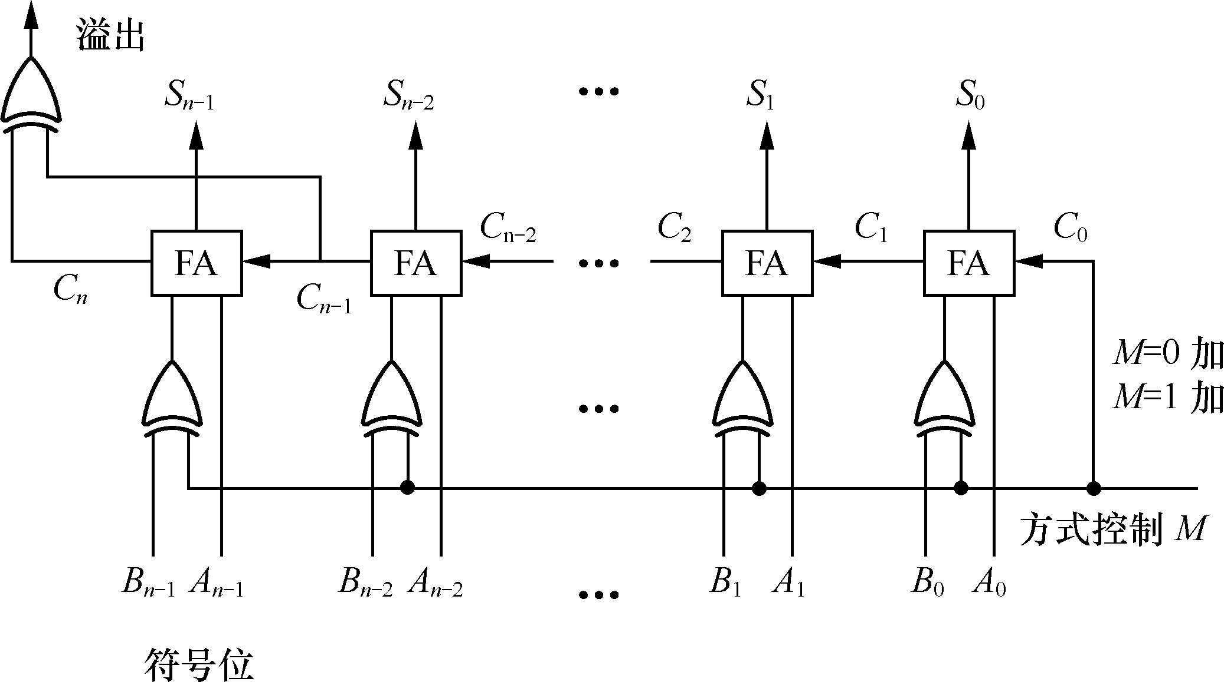
答: 带符号数的补码的加减法及无符号数的加减法。
五、关于CACHE（共 1 小题，每小题10 分，共 10 分）
1.5CM
1. For a direct-mapped byte-addressed cache design with a 32-bit address, the following bits of the address are used to access the cache.

Tag | Index（Line ID） | Offset
31–10 | 9–5 | 4–0

(1) What is the cache block size (in bytes)? Answer:32
(2) How many entries does the cache have? Answer:32
(3)Starting from power on, the following byte-addressed cache references are recorded. Please fill in the following table. How many blocks are replaced? Answer:2
What is the hit ratio?Answer:5/12=0.42

Address（代码段） | Binary Address | Line ID  放在cache的第几块 | Tag  不同则表示没有hit，如果现在这块有内容，则需要替换 | Hit/miss | Replace
1025 | 01 00000 00001B | 0 | 1 | M | N(第一个直接放，不用替换
5 | 00 00000 00101B | 0 | 0 | M | Y
17 | 00 00000 10001B | 0 | 0 | H | N
141 | 00 00100 01101B | 4 | 0 | M | N
181 | 00 00101 10101B | 5 | 0 | M | N
161 | 00 00101 00001B | 5 | 0 | H | N
0 | 00 00000 00000B | 0 | 0 | H | N
31 | 00 00000 11111B | 0 | 0 | H | N
133 | 00 00100 00101B | 4 | 0 | H | N
2181 | 10 00100 00101B | 4 | 2 | M | Y
233 | 00 00111 01001B | 7 | 0 | M | N
310 | 00 01001 10110B | 9 | 0 | M | N
六．存储器连接题（共1小题，每小题 10 分，共 10 分）
在以8088为CPU的微机系统中，若用Intel 2114存储器芯片（容量为1K×4位）组成2KB RAM，地址范围为08000H～087FFH，问地址线、数据线及相关的控制线如何连接？(采用LS138全译码法。 )
参考答案
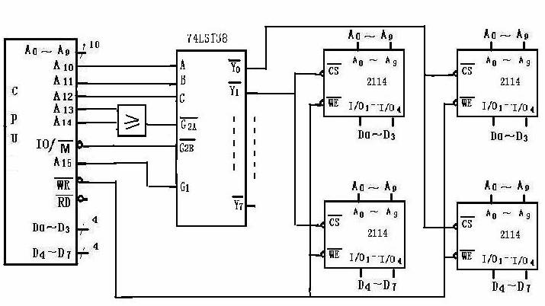
(每根连线各1分、存贮器组2分)
七、读程题（共1小题，每小题 5 分，共 5 分）
分析下图所示程序的功能，程序执行完后会得到什么样的结果？画出程序的流程图。
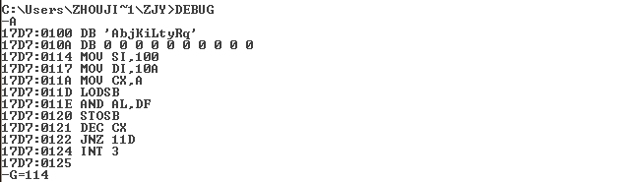
答：程序实现的功能是：将100H开始的单元中的10个字母全变成大写放到10AH开始的10个单元中
流程图：略。

八、关于虚存（共1小题，每小题10 分，共10 分）
1.5CM
Virtual memory uses a page table to track the mapping of virtual addresses to physical addresses. The following data constitutes a stream of virtual addresses as seen on a system. Assume 4 KiB pages, a 4-entry fully associative TLB, and true LRU replacement. If pages must be brought in from disk, increment the next largest page number.

2228,48871,34588,13197,4670,49225,12608

TLB
Valid | Tag | Physical Page Number
1 | 11 | 12
1 | 7 | 4
1 | 3 | 6
0 | 4 | 9
Page table
Index | Valid | Physical Page or in Disk
0 | 1 | 5
1 | 0 | Disk
2 | 0 | Disk
3 | 1 | 6
4 | 1 | 9
5 | 1 | 11
6 | 0 | Disk
7 | 1 | 4
8 | 0 | Disk
9 | 0 | Disk
10 | 1 | 3
11 | 1 | 12

Given the address stream shown, and the initial TLB and page table states provided above, show the final state of the system. Also list for each reference if it is a hit in the TLB, a hit in the page table, or a page fault， fill in the following table.
参考答案：
Address | Virtual Page | TLB H/M | TLB
Address | Virtual Page | TLB H/M | Valid | Tag | Physical Page
2228  (8B4H) | 0 | TLB miss  PT hit | 1 | 11 | 12
2228  (8B4H) | 0 | TLB miss  PT hit | 1 | 7 | 4
2228  (8B4H) | 0 | TLB miss  PT hit | 1 | 3 | 6
2228  (8B4H) | 0 | TLB miss  PT hit | 1(last access 0 | 0 | 5
48871  (BEE7H) | 11 | TLB hit | 1(last access 1 | 11 | 12
48871  (BEE7H) | 11 | TLB hit | 1 | 7 | 4
48871  (BEE7H) | 11 | TLB hit | 1 | 3 | 6
48871  (BEE7H) | 11 | TLB hit | 1(last access 0) | 0 | 5
34588  (871CH) | 8 | TLB miss  PT hit  PF | 1(last access 1) | 11 | 12
34588  (871CH) | 8 | TLB miss  PT hit  PF | 1(last access 2) | 8 | 13
34588  (871CH) | 8 | TLB miss  PT hit  PF | 1 | 3 | 6
34588  (871CH) | 8 | TLB miss  PT hit  PF | 1(last access 0) | 0 | 5
13197  (338DH) | 3 | TLB hit | 1(last access 1) | 11 | 12
13197  (338DH) | 3 | TLB hit | 1(last access 2) | 8 | 13
13197  (338DH) | 3 | TLB hit | 1(last access 3) | 3 | 6
13197  (338DH) | 3 | TLB hit | 1(last access 0) | 0 | 5
4670  (123EH) | 1 | TLB miss  PT hit  PF | 1(last access 1) | 11 | 12
4670  (123EH) | 1 | TLB miss  PT hit  PF | 1(last access 2) | 8 | 13
4670  (123EH) | 1 | TLB miss  PT hit  PF | 1(last access 3) | 3 | 6
4670  (123EH) | 1 | TLB miss  PT hit  PF | 1(last access 4) | 1 | 14
49225  (0C049H) | 12 | TLB miss  PT miss | 1(last access 5) | 12 | 15
49225  (0C049H) | 12 | TLB miss  PT miss | 1(last access 2) | 8 | 13
49225  (0C049H) | 12 | TLB miss  PT miss | 1(last access 3) | 3 | 6
49225  (0C049H) | 12 | TLB miss  PT miss | 1(last access 4) | 1 | 14
12608  (3140H) | 3 | TLB hit | 1(last access 5) | 12 | 15
12608  (3140H) | 3 | TLB hit | 1(last access 2) | 8 | 13
12608  (3140H) | 3 | TLB hit | 1(last access 6) | 3 | 6
12608  (3140H) | 3 | TLB hit | 1(last access 4) | 1 | 14

九．编程题（共1小题，每小题 10 分，共 10 分）
编写完整的源程序，实现下列功能：
- 在屏幕上输出自己的英文姓名和学号；
- 采用查询方式，从输入设备输入十个数据送BUFFER开始的内存区域。具体要求为：设状态端口地址为20H,数据端口地址为300H,当从状态端口输入的数据的D3位为1时，表示输入设备已准备好，可以从其数据端口读入数据。将输入的数据送内存BUFFER开始的单元。总共输入十个数据。
参考答案：
DATA SEGMENT
NAME DB ‘XIAO WANG,12345678!’，0DH,0AH,’$’
BUFFER DB 10 DUP (?)
DATA ENDS
CODE SEGMENT
ASSUME CS:CODE, DS:DATA,ES:DATA
START
MOV AX,DATA
MOV DS,AX
MOV ES,AX
LEA DX,NAME
MOV AH,9
INT 21H
LEA DI,BUFFER
MOV CX,10
AG:
IN AL, 20H
TEST AL,00001000B
JZ AG
MOV DX,300H
IN AL,DX
STOSB
LOOP AG
MOV AH,4CH
INT 21H
CODE ENDS
END START

